AKCINĖ BENDROVĖ „VIA LIETUVA“

DĖL PIRKIMO DOKUMENTŲ PAAIŠKINIMO

Akcinė bendrovė “Via Lietuva” (toliau – Perkančioji organizacija) gavo tiekėjo klausimą dėl vykdomo pirkimo Nr. 5786. Valstybinės reikšmės magistralinio kelio A5 Kaunas-Marijampolė-Suvalkai ruožo nuo 16,465 iki 23,32 km rekonstravimas (Pirkimo ID 6012100) dokumentų.
Perkančioji organizacija teikia suinteresuotų tiekėjų klausimus ir atsakymus į juos*:
Eil. Nr. | Klausimas | Atsakymai
1. | Ar užsakovas ir projektuotojas neprieštarauja, jei minimaliai butų pakeista sijos geometrija. Pridedamas brėžinys.  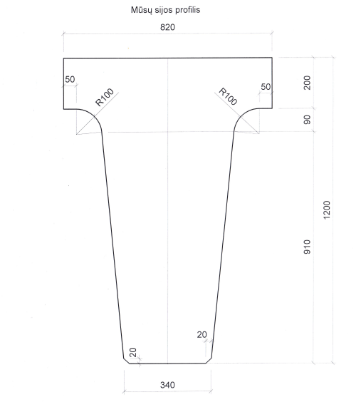  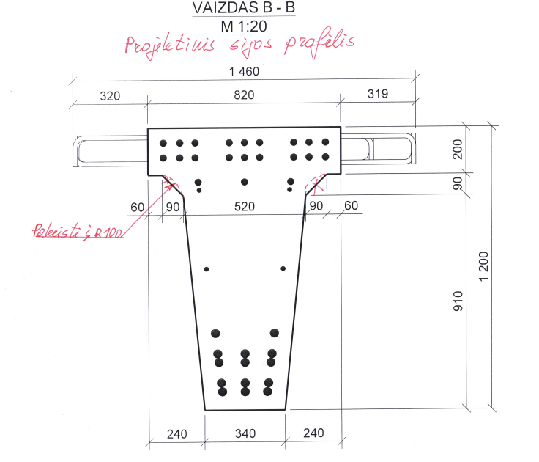 | Pakeitimas galimas, laikomajai galiai įtakos neturės, bet rangovas turi įsivertinti A laidos modelio ir visų sijų A laidos išleidimo kaštus.
2. | Medžiagų sąnaudų žiniaraštyje HDPE apsauginio vamzdžio (nuo eil. Nr. 1 iki eil.Nr. 5) kiekis sutampa su darbais nurodytais eil.Nr. 35. Tačiau dar darbų kiekių žiniaraštyje pozicijoje Nr. 55 ir Nr. 63 nurodoma apsaugos vamdžio klojimas tranšėjoje 10161 m. Tačiau medžiagų neduota. Prašome paaiškinti, kokiu tiksliu numatyti darbai darbų sąnaudų žiniaraštyje Nr. 55 ir Nr. 63? | Taip Nr.55 ir Nr.63 eilutės yra perteklinės. (jų vertinti nereikia). Patikslintas DKŽ pridedamas.
3. | Brėžiniuose ir medžiagų žiniaraštyje yra duotas 1 vnt RKŠ-1-8 tipo šulinys, tačiau RKŠ-1-8 tipo šulinio montavimo darbuose duotas vienas komplektas, o pastaboje nurodyta, kad “buvo skaičiuoti 7 vnt” (Eil. Nr. 32). Prašome patikslinti kiek reikės sumontuoti RKŠ-1-8 tipo šulinių. | Projekte numatomas vienas naujas RKŠ-1-8 tipo šulinys.  Kitos medžiagos yra numatytos esamų išsaugomų šulinukų aukščių sureguliavimui, pagal naują paviršių.
4. | Darbų žiniaraštyje Eil.Nr. 60 “Esamų (naikinamų trasų) išmontavimas ir grąžinimas į savininkų aikšteles” yra nurodyta 1 kompl. Brėžiniuose yra nurodoma “Iškeliama”, “Perkeliama” ir “Naikinama” trasa be kiekio, todėl negalime įsivertinti darbų kiekio. Prašome detalizuoti demontavimo darbus. | 1. Demontuojami du gelžbetoniniai namukai.  2. Gelžbetoninių pamatų išardymas*gb konstrukcijų išardymas 5m3  3. Statybinių šiukšlių išvežimas 10 km atstumu automobiliais-savivarčiais, pakraunant ekskavatoriais 0,25 m3 talpos kaušais 14,4t  4.Surenkamų tipinių gelžbetonio mažų šulinių įrengimas*demontavimas 1 vnt.
5. | DKŽ 2, 3.4.23.2 pozicijoje kiekis turėtū būti 50.  Prašau patikslinti abiejuose dangos variantuose. | DKŽ_2 pakoreguota 3.4.23.2 eilutės kiekis. Patikslintas DKŽ pridedamas.
6 | DKŽ 2, pozicijoje 5.4.16 mato vnt. turėtų būti m3, prašau patikslinti. | DKŽ_2 pakoreguoti mato vienetai eilutėje 5.4.16. Patikslintas DKŽ pridedamas.
7 | DKŽ 2, pozicijoje 5.5.27 mato vnt. turėtų būti m3, prašau patikslinti. | DKŽ_2 pakoreguoti mato vienetai eilutėje 5.5.27. Patikslintas DKŽ pridedamas.
8 | Prašau patvirtinti, kad pėsčiųjų-dviračių takams naudojamas asfaltbetonis AC 16 PD projektuojamas natūralios asfalto spalvos | Taip, projektuojamas natūralios asfalto spalvos.
9 | DKŽ 2, pozicijoje 5.7.11 kiekis pateikiamas 64 m2. Projekto DKŽ šios pozicijos pastabose nurodyta, kad kiekis m3 yra 160. Tai reiškia, kad vid. pažvyravimo storis 250 cm? Prašau paaiškinti | Suvedimas yra ne vienodu storiu o „ į trikampį“ nuo suprojektuotos nuovažos pakilusios 0,60 m suėjimas į nulį. Pastaba bus pataisyta.
10 | Klausimai iš DKŽ_10:  1. Elektrotechnikos žinybinių tinklų iškėlimo dalyje nurodyti 3gysliai kabeliai (Al 3x16mm2; Cu 3x16mm2; Cu 3x35mm2). Ar galima vertinti 5gyslų? Prašau pakoreguoti DKŽ.  2. Elektrotechnikos apšvietimo dalyje TS nurodytas storis mikronais. Ar čia neturėtų būti milimentrai? Ar nereikia vertintis papildomai dangčio? | 1. DKŽ_10 (kelio apšvietimo dalies žiniaraštyje) nėra numatyti žinybinių tinklų iškėlimo darbai, taip pat nėra nurodyti kabeliai Al 3×16 mm², Cu 3×16 mm² ar Cu 3×35 mm². Prašome patikslinti klausimą, nurodant konkrečią projekto dalį, dokumentą ar žiniaraštį, kuriame minėti kabeliai yra pateikti.  2. Techninėje specifikacijoje nurodyti mikronai (µm) žymi karšto cinkavimo cinko dangos storį, o ne plieno konstrukcijos sienelės storį milimetrais. Reikalavimas 75 µm taikomas visiems plieniniams kabelių lovių, kopėčių, apsauginių vamzdžių ir jų elementų paviršiams.  Kabelinės konstrukcijos turi būti vertinamos kompleksiškai, kartu su uždengimais (dangčiais), tvirtinimo, pakabinimo ir montavimo elementais, kurie taip pat turi atitikti cinkavimo ir CE ženklinimo reikalavimus.
11 | Prašome patikslinti dėl viaduko atitvarų įrengimo. Ar galima atitvarus ant viaduko įrengti tiesiogiai tvirtinant prie šalitilčio plokščių ir atitvarų blokų, nedarant papildomo betonavimo po jais( Atitvarus pagaminus kad jie būtų įrengti vertikaliai pagal konstrukcijų nuolydį)?  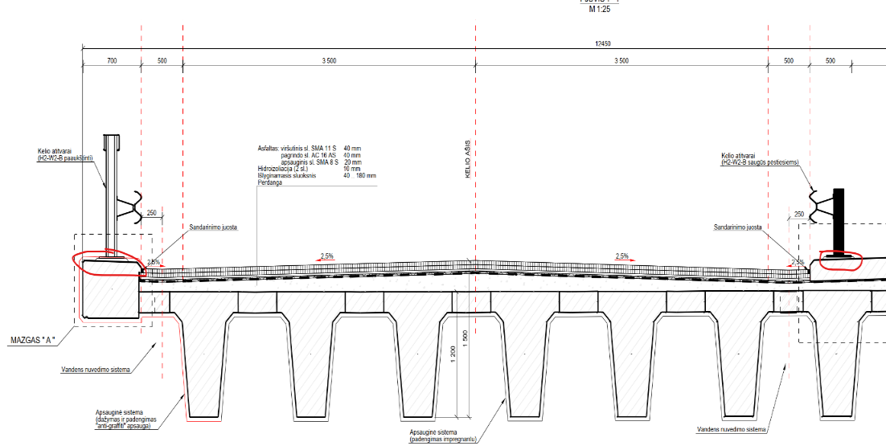 | Atitvarai įrengiami pagal gaminto/tekėjo įrengimo taisykles, pasiūlymui neprieštaraujame.
12 | Prašome patikslinti dokumento „2026-01-20_2_atsakymas_i_paklausima“ 16 punkte pateiktą atsakymą. Prašome nurodyti, kokie yra gimtieji (native) projekto duomenų formatai – ar tai bus Civil 3D, Tekla, ar kitų programinių įrangų formatai? | Perkančioji organizacija patikslina, kad gimtieji projekto duomenų formatai bus DWG / Tekla / RVT.
*Čia ir kitur suinteresuoto (-ų) tiekėjo (-ų) prašymo (-ų) paaiškinti / patikslinti pirkimo dokumentus tekstas neredaguotas.
Pateikiami Pirkimo sąlygų paaiškinimai / patikslinimai laikomi neatsiejama Pirkimo sąlygų dalimi, ir jų nuostatos turi viršenybę prieš ankstesniuose Pirkimo dokumentuose išdėstytas nuostatas. Prašome jais vadovautis teikiant pasiūlymus.

